采样示波器和实时示波器的比较
来源：与非网
这是一篇Wavecrest的旧文章，最早发表于2004年，当时10G带宽以上的示波器还没问世，示波器3强的主力基本还是6GHz。Wavecrest比较了自家的SIA-3000和Agilent 86100，54855A，Tektronix 6604，LeCroy 6GHz（未指明型号）在测试波形的上升沿和眼图方面的区别。采用Agilent 12GHz码型发生器产生2个波形，2.125Gb/s和4.25Gb/s的 K28.5码型。
测试1：测试2.125Gb/s的K28.5码型。
2.125Gb/s K28.5码型上升沿、下降沿均<20ps，以下分别是不同示波器的眼图表现。
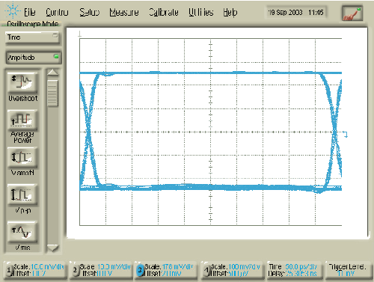
Figure 1 - Agilent 20GHz Sampling scope Eye Diagram of 2.125Gb/s K28.5 pattern.
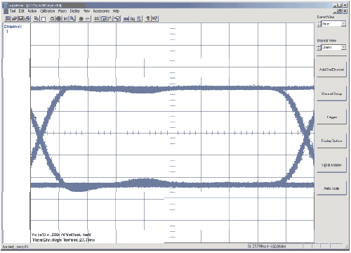
Figure 2 - SIA-3000 6GHz scope Eye Diagram of 2.125Gb/s K28.5 pattern.
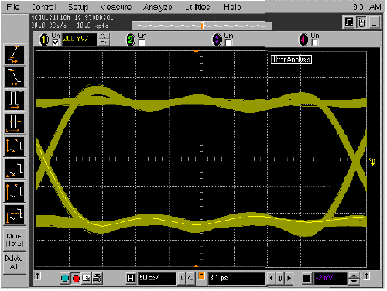
Figure 3 - Agilent 6GHz Real Time Scope Eye Diagram of 2.125Gb/s K28.5 pattern.
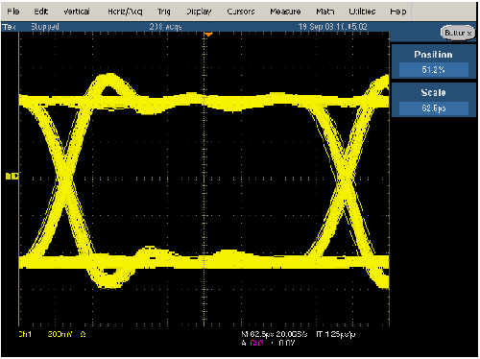
Figure 4 - Tek 6 GHz Real Time scope Eye Diagram of 2.125Gb/s K28.5 pattern.
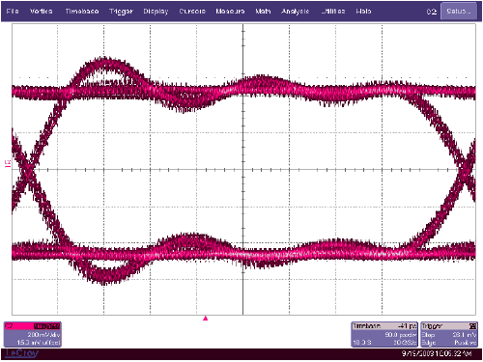
Figure 5 - Lecroy 6GHz Real Time scope Eye Diagram of 2.125Gb/s K28.5 pattern.
Figure 1所示的波形近乎理想，而其他实时示波器则有显著的过冲。因为实时示波器在上升沿或下降沿要比采样示波器有更大的振铃，换句话说，反射更严重。
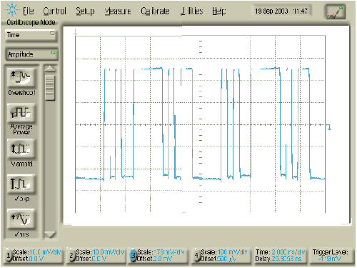
Figure 6 - Agilent 20GHz samplingscope waveform capture of2.125Gb/s K28.5 pattern.
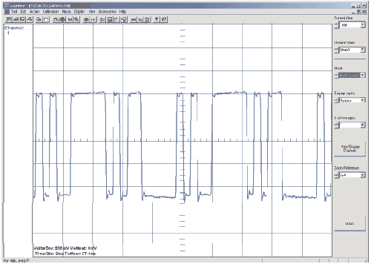
Figure 7 - Wavecrest 6GHz samplingscope waveform capture of 2.125Gb/s K28.5 pattern.
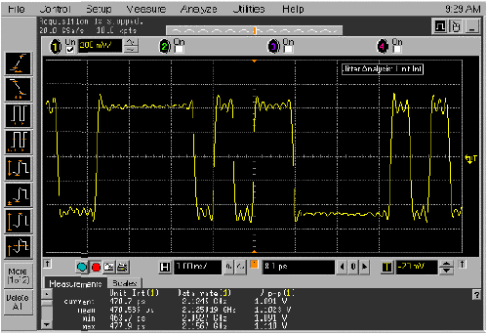
Figure 8 - Agilent Real Time scope waveform capture of 2.125Gb/s K28.5 pattern.
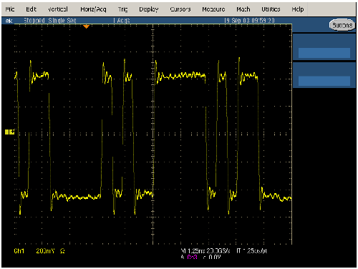
Figure 9 - Tektronix Real Time scope waveform capture of 2.125Gb/s K28.5 pattern.
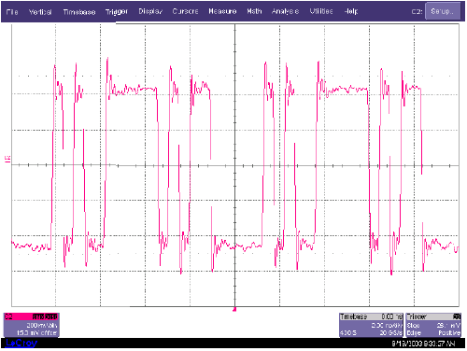
Figure 10 - Lecroy Real Time scope waveform capture of 2.125Gb/s K28.5 pattern.
Figures 6到10显示了5个示波器上显示出来的眼图，所有的实时示波器在边沿前后都表现出来了过度的振铃，这也表明了实时示波器的阶跃响应不太好。这些实时示波器只具有50ps的分辨率，为了克服这个缺点，采用了 Sin(x)/x或sinc内插，这种内插可以很好的再现正弦波，但对方波的效果却不好。今天的串行数据越来越变得像方波，所以评估示波器性能时查看串行信号的表现是极其重要的。
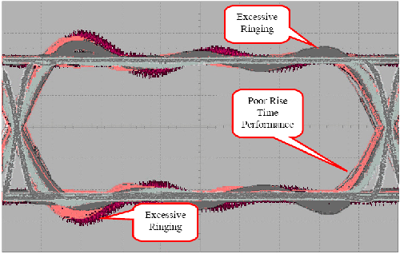
Figure 11 - Overlay of eye diagrams for Agilent 20GHz sampling scope (Dark Blue), 6GHz SIA-3000 scope (Light Blue), Agilent 6GHz (Dark Yellow), Tektronix 6604 (Light Yellow)and the Lecroy 6GHz Real Time scope (Red).
Figure11显示了所有5个示波器眼图叠加在一起的结果。深蓝色的是Agilent 86100，浅蓝色的是SIA-3000，深黄色是Agilent 54855A，浅黄色是Tektronix 6604，红色则是LeCroy的6GHz示波器。由于带宽的限制，实时示波器的脉冲响应也不够好，这会使得在高速数字信号的完整性测量中眼图测量的误差加大。
测试2：4.25Gb/s的K28.5码型
4.25Gb/s K28.5码型上升沿、下降沿均<20ps，以下分别是不同示波器的眼图表现。
注：4.25Gb按照1.8xbita rate的要求，需要8GHz带宽的实时示波器，按照3x 基波频率要求，6GHz勉强能测试，

但是如果要很好的考察幅度信息，则至少需要5x基波频率，也就是11GHz,才能将频谱分量的能量很好的包含进来。显然用6GHz带宽的示波器测量4.25Gb/s的码流不是很适合。
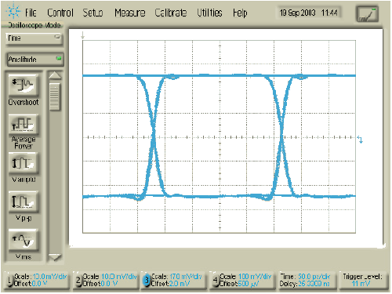
Figure 12 - Agilent 20GHz sampling scope waveform capture of4.25Gb/s K28.5 pattern.
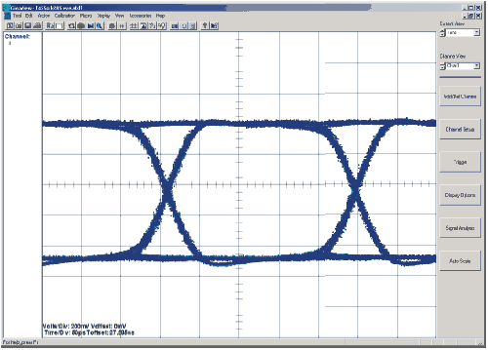
Figure 13 - Wavecrest’s 6GHz sampling scope waveform capture of4.25Gb/s K28.5 pattern.
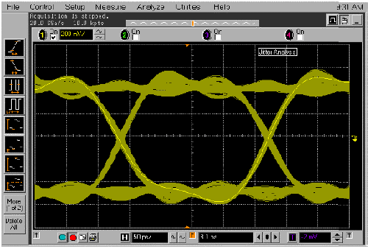
Figure 14 - Agilent 6GHz Real Time scope waveformcapture of 4.25Gb/s K28.5 pattern.
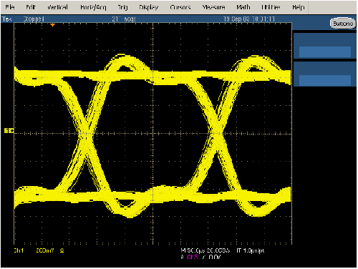
Figure 15 - Tektronix 6GHz Real Time scope waveform capture of 4.25Gb/s K28.5 pattern.
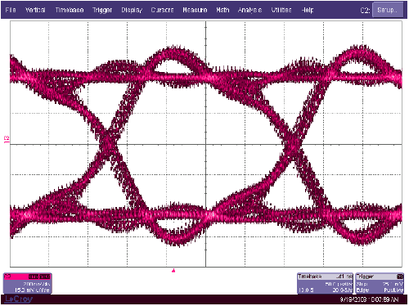
Figure 16 - Lecroy 6GHz Real Time scope waveform capture of 4.25Gb/s K28.5 pattern.
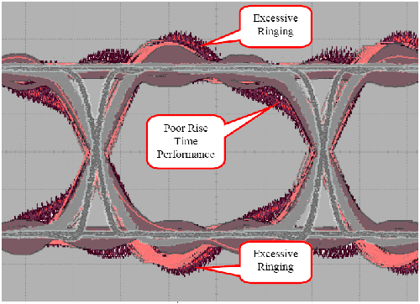
Figure 17 - Overlay of eye diagrams for Agilent 20GHz sampling scope (Dark Blue), 6GHz SIA-
3000 scope (Light Blue), Agilent 6GHz (Dark Yellow), Tektronix 6604 (Light Yellow) and the Lecroy6GHz Real Time scope (Red) for 4.25Gb/s K28.5 data stream.
信号保真度
从以上测试可见，示波器模拟带宽是整个系统性能的瓶颈。3个实时示波器和Wavecrest的采样示波器一样具有6GHz的模拟带宽，但是Wavecrest的采样示波器相对来说，具有更好的振铃抑制，非常小的过冲和预冲，可以更好的再现波形。Figure 18显示了限制示波器性能的因素。模拟带宽只是其中之一，除此之外，阶跃响应（step response)，分辨率，插值都是制约信号保真度的因素。实时示波器差的阶跃响应和分辨率将导致波形再现的错误。
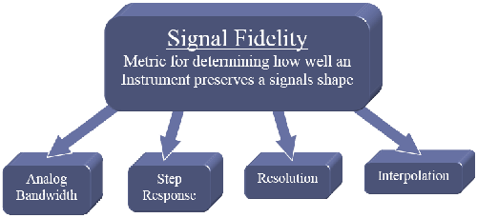
频响滚将特性也会影响信号保真度。如果仪器的的传递函数在-3dB点或模拟带宽上降落的过快，将会严重衰减高频信号和带来不准确的测量结果。同样非线性也会严重的影响测量系统的信号保真度。Figure 19展示了几个具有相同模拟带宽的不同示波器的传递函数，从中可以看出这些频响曲线的差别很大，这将在测量中导致非常不同的结果。
对于高端示波器来说，带内的频响越平坦越好，带外则是越陡越好，一般讲带外滚将陡峭的曲线称为砖墙（brick wall）响应。砖墙响应是低通滤波器极力追求的，但显然就算音频上的砖墙响应，实现起来也并没有那么容易。由于高带宽的示波器采样率最小是带宽的2.5倍，所以近似砖墙的响应则非常重要，否则很容易引起混淆。当然示波器3强早就注意到了这个问题，都采用了独家的解决方案抗混淆，大多数是采用DSP修正。
Fresponse vs. Frequency
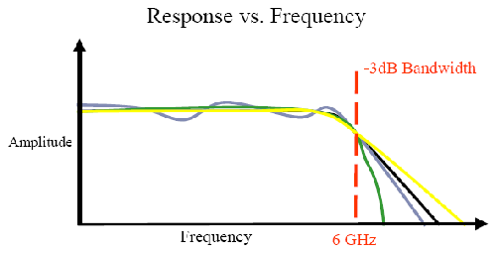
Figure 19 - Oscilloscope transfer function shows system frequency response.
结论
由于实时示波器的缺陷，在测量中会产生一些误差，比如上升沿，下降沿，幅度，眼图，抖动等等，可能会产生误判。模拟带宽并不是决定系统性能的唯一因素，其他的比如阶跃响应，分辨率，插值方式在决定仪器的性能方面同样重要。
采样示波器和实时示波器的区别
实时示波器 采样示波器
可以显示单次瞬时事件 更低的采样率支持更分辨率的ADC转换
无需显示触发 更宽的带宽
无需重复的波形 更低的本底噪声
直接测量周期到周期抖动 更低的固有抖动
长记录长度/深存储器 可更换的前端光学模块
适用于故障诊断情况 可以用于TDR以便进行阻抗和S参数测量
更低的拥有成本
由于这篇文章是2004年的旧文，所以不能体现出这几年实时示波器的蓬勃发展。高速串行应用在这几年的迅速普及，直接促进了高带宽示波器的快速发展，DSP，SiGe，InP技术的引入使得高带宽示波器具有更好的频响曲线，更高的采样率，更好的阶跃响应，更低的底噪，更小的本底抖动，文中提到的实时示波器的一些问题已经被大大改善或者消失。
如果Wavecrest能再来一次比拼就好啦，这可以让大家更好的了解当下实时示波器和采样示波器的区别，以及实时示波器的技术进步。可惜的是Wavecrest已经被gigamaxtech收购。在这个寒冬里，抱团取暖或傍上豪门成了小企业的不二之选。
友链：
1 SDA、WAVECREST SIA3000和采样示波器DCD+ISI测量比较
http://www.eefocus.com/stupid/blog/08-11/159826_c24f3.html
2 示波器带宽倍增利器——Scopemax http://tm.eefocus.com/stupid/blog/08-07/152681_1b56d.html

